.
Quelle: BFV

Keine Saison 2020/21, stattdessen attraktive Zusatzangebote mit sportlichem Wert!
Aktualisierungsdatum:
- 06.06.2020
- 10:30
Die vom Bayerischen Fußball-Verband (BFV) – infolge der pandemiebedingten Unterbrechung der laufenden Saison 2019/20 – eingesetzte Lösungs-Arbeitsgruppe (LAG) Spielbetrieb Liga und Pokal Erwachsene hat ein erstes Etappenziel erreicht und ist dabei einstimmig zu der Entscheidung gelangt, dass die Saison 2020/21 bei Herren und Frauen aufgrund zeitlicher Gründe und fehlender Spieltermine nicht stattfinden kann. In zahlreichen LAG-Runden haben die Spielleiter*innen des BFV gemeinsam mit mehr als 30 Vereinsvertreter*innen aller Spielklassen-Ebenen zudem vorgeschlagen, das Spieljahr 2019/2020 bis zum 30.06.2021 zu verlängern. Der BFV-Vorstand hat diesen Vorschlag bereits bestätigt.
Der geregelte Spielbetrieb kann aufgrund der aktuellen Zwangspause frühestens ab September 2020 wieder aufgenommen werden. Für den Großteil der Ligen im Erwachsenenbereich stehen durchschnittlich noch zwischen zehn und bis zu 17 reguläre Ligen-Spieltermine an, hinzu kommen etwaige Platzierungs- und Entscheidungsspiele. Außerdem haben etliche Vereine noch Pokalspiele zu bestreiten.
Witterungsbedingt kann üblicherweise nur bis Mitte November gespielt werden – in einigen Regionen etwas länger, in anderen Regionen etwas kürzer. Es stehen somit maximal elf Wochenenden von Anfang September bis Mitte November als Spieltermine zur Verfügung. Dabei steht aktuell noch nicht fest, ob die staatlichen Verordnungen einen Spielbetrieb überhaupt ab September 2020 zulassen.

Spiele unter der Woche nur in Ausnahmefällen
Spiele unter der Woche oder am Abend sind für viele Vereine und deren Amateurspieler nur im seltenen Einzelfall zu absolvieren; viele Klubs verfügen über kein spieltaugliches Flutlicht. Zudem stehen Arbeitnehmer*innen aufgrund beruflicher Verpflichtungen an Wochentagen nicht uneingeschränkt zur Verfügung. „Selbst dann, wenn wir uns entscheiden, eine Saison unter Inkaufnahme etlicher Wochentags- und Abendspiele bis Dezember auf Biegen und Brechen durchzuziehen, wären das Saisonfinale und notwendige Entscheidungsspiele zur zuschauerunfreundlichen Zeit Ende November oder Anfang Dezember zu spielen. Hinzu kommt die große Gefahr, dass aufgrund witterungsbedingter Absagen das Spieljahr nicht zu beenden ist“, sagt Verbandsspielleiter Josef Janker.
Die zuständigen Lösungs-Arbeitsgruppen unter mehrheitlicher Beteiligung von Vereinsvertretern haben sich deshalb dazu entschlossen, das Saisonfinale im Erwachsenenbereich in jedem Falle im Frühling 2021 durchzuführen und somit den Vereinen und deren Zuschauern gesicherte Termine für die attraktivsten Spiele des Jahres bieten zu können. „Allen Beteiligten war schnell klar, dass es die attraktivsten Spiele des Jahres nicht zur ungemütlichsten Jahreszeit geben kann. Von daher ist diese Entscheidung die richtige, weil sie im Sinne aller ist“, sagt Vizepräsidentin Silke Raml.
Natürlich muss auch dieser Rahmen-Terminplan unter den Vorbehalt des weiteren Verlaufs der Corona-Pandemie gestellt werden. Mit der Entscheidung, das Saisonfinale der Saison 2019/2020 im Frühjahr 2021 auszutragen, gibt es auch möglicherweise benötigten Puffer für Quarantänezeiten einzelner Mannschaften oder behördlich angeordneter Schließungen von Sportvereinen oder Trainingsgeländen innerhalb eines Landkreises oder einer Stadt.

Flexibilität für alle Fälle
Durch diese Planung entsteht zum einen die benötigte Flexibilität, auf die unterschiedlichen Entwicklungen reagieren zu können, zum anderen wird – sollte es die Terminsituation erlauben – ein Zusatzangebot zum regulären Ligen-Spielbetrieb angeboten werden. Modelle hierzu werden in den nächsten Wochen, auch unterschiedlich nach Region oder Termindruck einer Liga, von den Spielleitern des Verbandes zusammen mit den Vereinsvertretern der jeweiligen Arbeitsgruppen erarbeitet. „Dabei ist klar, dass dieser zusätzliche Wettbewerb einen sportlichen Wert und damit eine Attraktivität besitzen muss und darüber hinaus Spielzeit für die Vereine bietet“, sagt BFV-Schatzmeister Jürgen Faltenbacher: „Das können beispielsweise ein modifizierter Pokalwettbewerb mit Gruppenspielen oder aber auch eine Art Play-off-Runde sein. Mit Modellen wie etwa diesen wird sich die LAG nun beschäftigen. Gedankenspiele sind in jedwede Richtung erlaubt und ausdrücklich erwünscht. Verschiedene Varianten können passgenau auf die Anzahl der unterschiedlich noch zur Verfügung stehenden Spieltage in den jeweiligen Regionen entwickelt werden.“
Dabei kann individuell auf regionale Besonderheiten hinsichtlich Spielklassengröße, Wetterprognosen und gemeinsam entwickelte Wünsche eingegangen werden. Die Kreise erhalten damit in ihrem Bereich eine hohe Flexibilität und können auch die Vereine bei der Gestaltung mit ins Boot nehmen.
Die Situation im Junioren- und Juniorinnenspielbetrieb wird in wenigen Tagen mitgeteilt.
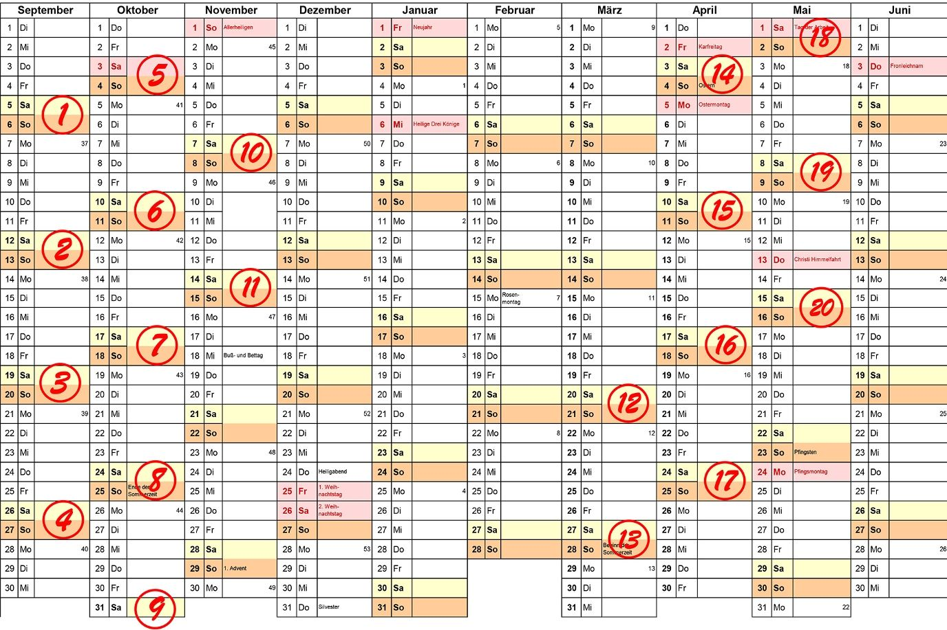
Der Rahmenterminkalender für die Saisonfortsetzung bietet Platz für 20 Spieltage.
Quelle: BFV

Das lässt der Rahmenterminkalender 2019/2020 noch zu
Bei allen Überlegungen ist es von entscheidender Bedeutung, ab wann der Spielbetrieb überhaupt in Bayern gemäß der staatlichen Vorgaben wieder aufgenommen werden darf. Aktuell plant der BFV mit einem Start im September 2020. Zur Gestaltung der Spielpläne für die fortzusetzende Saison ist zu berücksichtigen:
- Je nach Liga und Region sind im Herrenbereich noch 10 bis 17 Spieltage auszutragen
- Spieltage unter der Woche sind auf Kreis- und Bezirksebene nur im seltenen Einzelfall möglich, da ggf.
  - Eingeschränkte Verfügbarkeit der Spieler durch Arbeit/Studium
  - Kein (spieltaugliches) Flutlicht
- Es werden zusätzliche Termine für Pokalspiele benötigt
- Hinzu kommen möglicherweise Entscheidungs-, Platzierungs- und Relegationsspiele
- Zudem werden Ausweichtermine für Nachholspiele, die witterungsbedingt entfallen, benötigt
- Unter Umständen sind Covid-19-bedingte Spielausfälle bei üblicher 14-tägiger Quarantäne im Spielplan zu berücksichtigen

